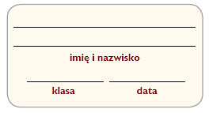

**Ludność i gospodarka   
Australii**

Na podstawie analizy poniższych wykresów, atlasu geograficznego oraz podręcznika   
wykonaj polecenia.

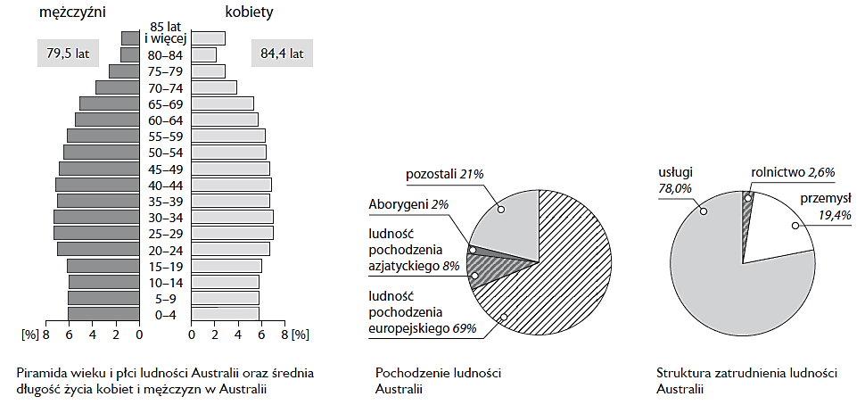

**1.** Oceń prawdziwość podanych informacji. Zaznacz P, jeśli informacja jest prawdziwa, lub F, jeśli jest fałszywa.

|  |  |  |  |
| --- | --- | --- | --- |
| **1.** | Większość mieszkańców Australii ma pochodzenie azjatyckie. | **P** | **F** |
| **2.** | Społeczeństwo Australii określa się jako młode. | **P** | **F** |
| **3.** | Średnia długość życia Australijczyków wynosi 81,9 lat. | **P** | **F** |
| **4.** | Około 10% ludności Australii mieszka na wsi. | **P** | **F** |
| **5.** | Około ¾ mieszkańców Australii pracuje w usługach. | **P** | **F** |

**2.** Wyjaśnij, kim są Aborygeni, a następnie krótko opisz, jak zmieniło się ich życie w XX wieku.

_________________________________________________________________________________________________________

_________________________________________________________________________________________________________

_________________________________________________________________________________________________________

**3.** Zapisz nazwy:

zwierząt hodowanych w Australii – ___________________________________________________________________

__________________________________________________________________________________________________________,

roślin uprawianych w Australii – ______________________________________________________________________

__________________________________________________________________________________________________________.

**4.** Podkreśl przy każdym z wymienionych obszarów Australii wydobywany na jego terenie surowiec mineralny.

• Półwysep Jork – *złoto*, *boksyty*, *ropa naftowa*.

• Kimberly – *diamenty*, *węgiel kamienny*, *rudy żelaza*.

• Tasmania – *węgiel brunatny*, *rudy miedzi*, *rubiny*.

• Ziemia Arnhema – *sól kamienna*, *rudy uranu*, *szmaragdy*.

**5.** Ułóż program wycieczki turystycznej po Australii i Oceanii. Wybierz przynajmniej pięć miejsc,   
które według Ciebie warto odwiedzić. Uzasadnij wybór każdego z miejsc.

**1.** _________________________________________________________________________________________________________

_________________________________________________________________________________________________________

_________________________________________________________________________________________________________

_________________________________________________________________________________________________________

**2.**_________________________________________________________________________________________________________

_________________________________________________________________________________________________________

_________________________________________________________________________________________________________

_________________________________________________________________________________________________________

**3.**_________________________________________________________________________________________________________

_________________________________________________________________________________________________________

_________________________________________________________________________________________________________

_________________________________________________________________________________________________________

**4.**_________________________________________________________________________________________________________

_________________________________________________________________________________________________________

_________________________________________________________________________________________________________

_________________________________________________________________________________________________________

**5.**_________________________________________________________________________________________________________

_________________________________________________________________________________________________________

_________________________________________________________________________________________________________

_________________________________________________________________________________________________________